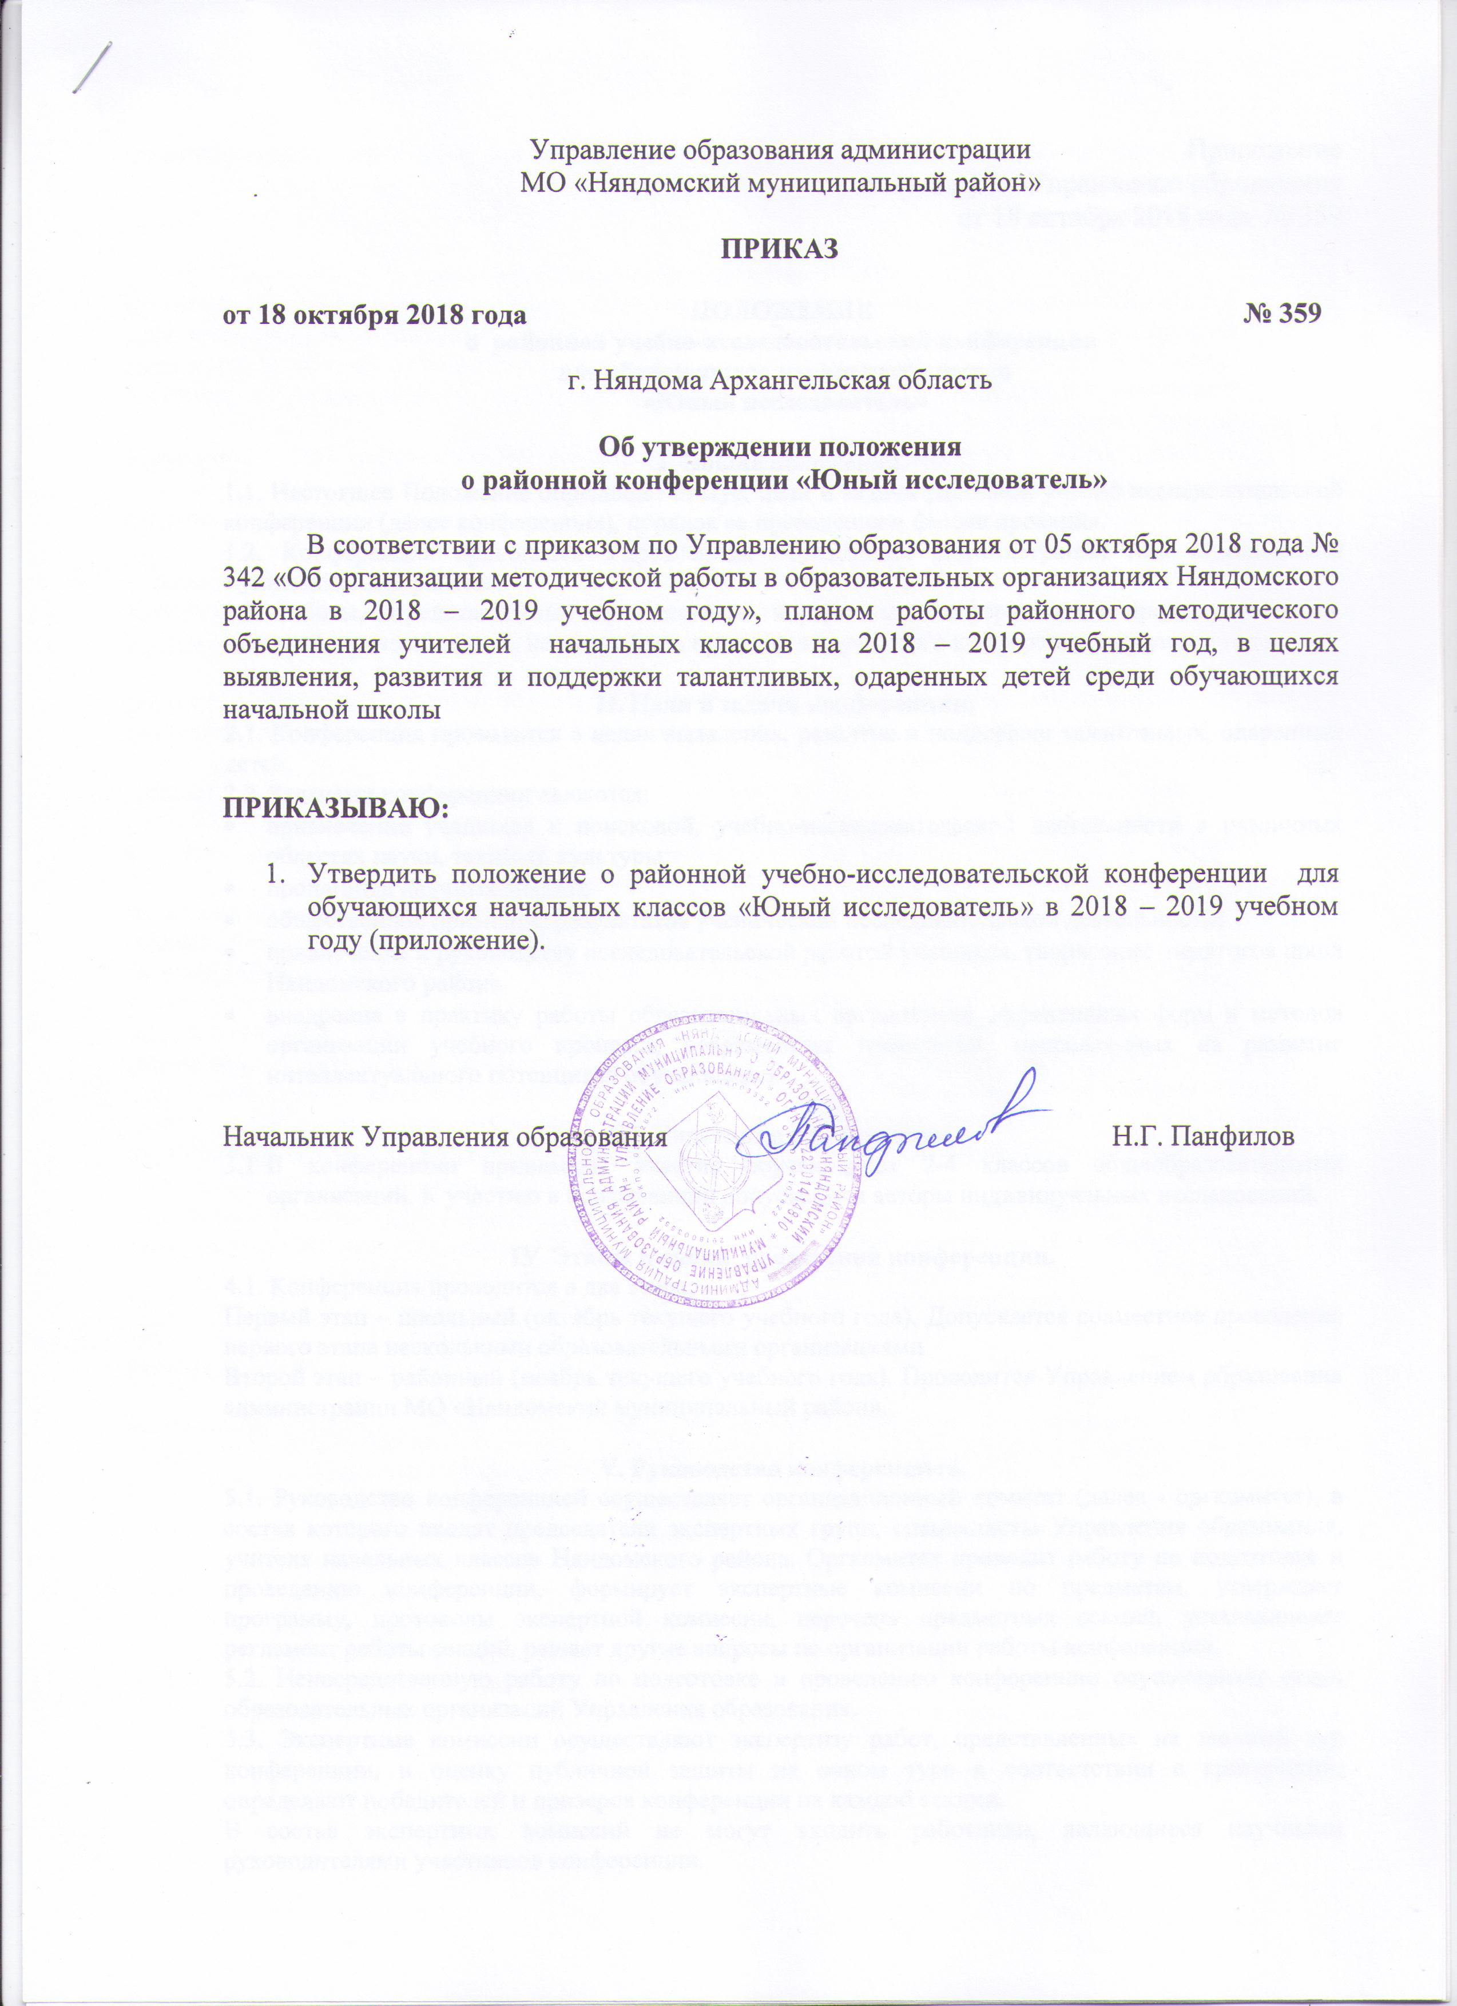

Приложение
к приказу по Управлению образования
от 18 октября 2018 года № 359

ПОЛОЖЕНИЕ
о районной учебно-исследовательской конференции
для обучающихся начальных классов
«Юный исследователь»

I. Общие положения.
1.1. Настоящее Положение определяет статус, цели и задачи районной учебно-исследовательской конференции (далее конференция), порядок ее проведения и финансирования.
1.2. Конференция проводится Управлением образования администрации МО «Няндомский муниципальный район».
1.3. Работы, представленные на областных и районных конференциях в предыдущие годы, занявшие призовые места, не могут быть приняты для участия в конференции текущего года.

II. Цели и задачи конференции:
2.1. Конференция проводится в целях выявления, развития и поддержки талантливых, одаренных детей.
2.2. Задачами конференции являются:
- привлечение учащихся к поисковой, учебно-исследовательской деятельности в различных областях науки, техники, культуры;
- пропаганда научных знаний;
- общественное признание результатов ученической исследовательской деятельности;
- привлечение к руководству исследовательской работой учащихся, творческих педагогов школ Няндомского района.
- внедрение в практику работы образовательных организаций эффективных форм и методов организации учебного процесса, современных технологий, направленных на развитие интеллектуального потенциала обучающихся.

III. Участники конференции.
  - В конференции принимают участие обучающиеся 2-4 классов общеобразовательных организаций. К участию в конференции допускаются авторы индивидуальных исследований.

IV. Этапы и сроки проведения конференции.
4.1. Конференция проводится в два этапа:
Первый этап – школьный (октябрь текущего учебного года). Допускается совместное проведение первого этапа несколькими образовательными организациями.
Второй этап – районный (ноябрь текущего учебного года). Проводится Управлением образования администрации МО «Няндомский муниципальный район».

V. Руководство конференцией.
5.1. Руководство конференцией осуществляет организационный комитет (далее - оргкомитет), в состав которого входят председатели экспертных групп, специалисты Управления образования, учителя начальных классов Няндомского района. Оргкомитет проводит работу по подготовке и проведению конференции, формирует экспертные комиссии по предметам, утверждает программу, протоколы экспертной комиссии, перечень предметных секций, устанавливает регламент работы секций, решает другие вопросы по организации работы конференции.
5.2. Непосредственную работу по подготовке и проведению конференции осуществляет отдел образовательных организаций Управления образования.
5.3. Экспертные комиссии осуществляют экспертизу работ, представленных на заочный тур конференции, и оценку публичной защиты на очном туре в соответствии с критериями, определяют победителей и призеров конференции на каждой секции.
В состав экспертных комиссий не могут входить работники, являющиеся научными руководителями участников конференции.
5.4. Состав оргкомитета, экспертных комиссий утверждается приказом Управления образования администрации МО «Няндомский муниципальный район».

VI. Порядок проведения конференции.
6.1. На конференции предусматривается работа секций по следующим направлениям: «Культура родного края», математика, краеведение, литературоведение, языкознание, окружающий мир, экология и т.д. Окончательное количество секций и продолжительность их работы в пределах регламента конференции определяет оргкомитет конференции в зависимости от тематики, представленных на конференцию работ.
  - Для участия в конференции в Управление образования администрации МО «Няндомский муниципальный район» направляется:
- Заявка на участие в конференции, заверенная подписью руководителя и печатью образовательного учреждения (приложение №1) до 12 ноября 2018 года .
- Исследовательская работа до 10 страниц машинописного текста и до 5 страниц – приложения), оформленная в соответствии с требованиями (приложение № 2) в бумажном и электронном виде для возможной публикации на электронном носителе до 19 ноября 2018 года.
На конференцию принимается не более одной работы от одного участника. В случае представления работы с нарушением настоящего Положения оргкомитет имеет право отклонить ее от рассмотрения и участия.
6.3 Работы, представленные на конференции должны носить исследовательский характер, отличаться актуальностью, новизной, теоретической и практической значимостью.
  - Все поступившие работы оргкомитет направляет в экспертные комиссии, которые осуществляют экспертизу в соответствии с требованиями.
  - Авторы работ выступают с результатами собственной исследовательской деятельности на секционных заседаниях. Продолжительность выступления во время публичной защиты строго не более 10 мин., и ответы на вопросы – до 5 минут. Участники конференции должны иметь при себе свой экземпляр текста исследовательской работы.
  - При использовании участником конференции мультимедийной презентации для сопровождения выступления можно использовать помощь научного руководителя, необходимо заранее провести проверку электронного носителя на вирусы.
VII. Подведение итогов конференции и награждение победителей.
7.1. Победители и призеры конференции определяются на каждой предметной секции на основании протоколов экспертных комиссий и награждаются грамотами Управления образования и поощрительными подарками. Все участники конференции получают свидетельство об участии.
7.2. Научным руководителям победителей и призеров конференции объявляется благодарность Управления образования администрации МО «Няндомский муниципальный район».
7.3. . По итогам конференции Управление образования издает приказ.
VIII. Финансовое обеспечение конференции.
8.1. Финансовое обеспечение первого этапа конференции осуществляется за счет средств образовательной организации, привлеченных средств.
8.2. Финансирование второго этапа конференции осуществляется за счет средств образовательной организации, Управления образования, привлеченных средств.

Приложение №1
к положению о районной
учебно-исследовательской конференции
«Юный исследователь»
Заявка
на участие в районной конференции
«Юный исследователь» 2018-2019 учебный год
№ | Ф.И.О. участника (полностью) | Класс,  школа | Секция | Тема | Техническое оснащение  (для защиты работ) | Ф.И.О. и должность научного руководителя (полностью)

Приложение №2
к положению о районной
учебно-исследовательской конференции
«Юный исследователь»

ТРЕБОВАНИЯ
к исследовательской работе участника районной
учебно-исследовательской конференции «Юный исследователь».

- Структура учебно-исследовательской работы.
Работа, представленная на экспертизу районной учебно-исследовательской конференции «Юный исследователь», должна иметь следующую структуру:
  - Титульный лист;
  - Оглавление;
  - Введение;
  - Основная часть;
  - Заключение;
  - Библиографический список;
  - Приложения
  - Титульный лист является 1-ой страницей работы. Титульный лист не нумеруется, содержит наименование конференции, направление работы (исследования), тему работы, сведения об авторе (Ф.И.О., класс, образовательная организация ( в соответствии с Уставом), населенный пункт, сведения о научном руководителе (Ф.И.О., ученая степень и звание, должность, место работы), место и год проведения конференции (образец оформления титульного листа прилагается).
  - В оглавлении указываются основные разделы работы (введение, названия глав и параграфов, заключение, библиографический список, названия приложений) с указанием страниц. Разделы «Введение», «Заключение» не нумеруются как главы. Параграфы нумеруются арабскими цифрами к каждой главе. Номер параграфа состоит из номера главы и номера параграфа, разделённых точкой. Например. «2.2.Название».
  - Введение, каждая глава, заключение, список литературы, приложения, начинаются с новой страницы.
  - Заголовки глав, слова «ВВЕДЕНИЕ», «ЗАКЛЮЧЕНИЕ», «ЛИТЕРАТУРА» располагаются в середине строки без точки в конце, пишутся большими буквами и не подчёркиваются.
  - Заголовки параграфов печатаются с абзаца обычным шрифтом без точки в конце (можно жирным шрифтом).
  - Во введении кратко формулируется проблема, определяются цели и задачи работы, указывается предмет и объект исследования, обосновываются методы исследования, определяется значимость полученных результатов, делается обзор используемой литературы.
Цель работы (какой результат намерен получить) всегда одна и вытекает из названия работы. Формулировка темы начинается с существительного, образованного от глагола (изучение…. исследование…определение).
Задачи работы (что нужно делать, чтобы получить этот результат). Их может быть несколько. Формулировка в виде перечисления начинается с глагола (установить, описать, изучить, провести….).
Объект исследования – это область, в рамках которой находится то, что будет изучаться.
Предмет исследования – это конкретная часть объекта, которая будет исследована.
В работах практического характера может содержаться гипотеза – предположение, выдвигаемое для объяснения.
  - В основной части содержится информация, собранная и обработанная автором в ходе исследования, излагаются основные факты, характеризуются методы решения проблемы, описывается техника исследования, излагаются полученные результаты. Содержание основной части должно точно соответствовать теме работы и полностью ее раскрывать. Основная часть делится на главы и (или) параграфы.
  - Главы имеют порядковую нумерацию во всей работе, обозначаются римскими цифрами с точкой в конце. Например: «ГЛАВА I. НАЗВАНИЕ»
  - В заключении лаконично формулируются основные выводы, к которым пришел автор в процессе работы, раскрывается теоретическая значимость полученных результатов, возможность их практического использования, указываются направления дальнейшего исследования.
  - В библиографический список заносятся публикации, издания и источники, которые использовались автором. Информация о каждом издании включает в себя: фамилию, инициалы автора, название книги, выходные данные издательства, год издания, номер выпуска (если издание периодическое), количество страниц. Издания должны быть пронумерованы и расположены в алфавитном порядке. В тексте работы должны быть ссылки на тот или иной научный источник (номер ссылки соответствует порядковому номеру источника в библиографическом списке).
  - В списке литературы после интервала могут быть прописаны Дополнительные источники: научная консультация специалиста, интервью жителя деревни с указанием области, района, деревни, где этот человек проживает.
  - Варианты оформления литературных источников:
- Книга одного и более авторов. Майоров А.Н. Теория и практика создания тестов для
системы образования. - М.: Интеллектцентр, 2001.-296 с.
- Сборник с коллективным автором. Теоретические проблемы и технологии инновационного менеджмента в образовании: Сб. науч. Статей / сост. О. С. Орлов. - Великий Новгород: РИС 2000. - 180 с.
- Статья из газеты или журнала. Михайлов Г.С Психология принятия решении//Журнал
прикладной психологии.- 2001. -№ 5. -с. 2-19.
- Дополнительные источники. Интервью с гражданином Ивановым И.И., проживающим по адресу…
- Интернет источники. Сайт (электронный адрес)
  - Работа может содержать приложения в виде таблиц,
схем, рисунков, графиков, карт, фотографий и т.д. Приложения должны быть связаны с основным содержанием работы, помогать лучшему пониманию полученных результатов и освобождать от загромождения основной текст. Каждое приложение должно оформляться с нового листа. В правом верхнем углу – Приложение №, В середине строки - ЗАГОЛОВОК. Мелкие приложения, раскрывающие одну проблему, можно разместить на одном листе (формата А 3, А 4), пронумеровав: 1А, 1Б, 1В ... и т.д.
  - Оформление иллюстраций. На все иллюстрации должны быть ссылки в тексте. Они нумеруются арабскими цифрами в пределах всей работы. Если только одна иллюстрация, она не нумеруется. Иллюстрации должны иметь названия, которые помещаются под ними после слова рис
  - Оформление таблиц. На каждую таблицу должны быть ссылки в тексте. Нумеруются арабскими цифрами в пределах всей работы. Номер таблицы помещается в левом верхнем углу над заголовком таблицы.
  - Оформление ссылок. При ссылке на литературу в [ ] ставится номер, под которым этот источник значится в списке литературы. При цитировании [№ источника, с. 4-5]. Все используемые статистические данные должны иметь ссылки на источники [ ], ссылки на таблицы, рисунки и приложения - в ().
2. Требования к оформлению работы.
2.1. Текст работы печатается в Word на одной стороне белой бумаги формата А4 через 1,5 интервала. Шрифт – Times New Roman, ненаклонный, размер 12. Поля: слева – 30 мм, справа – 15 мм, снизу и сверху – по 20 мм (контуры полей не наносятся). Допустимо рукописное оформление отдельных фрагментов (формулы, чертежный материал и т.п.), которые выполняются черной пастой. Нумерация страниц начинается с раздела «Введение».Указывается внизу в середине страницы. Переплет произвольный, листы с текстом работы в файлы не вкладываются.
2.2. Объем работы не более 10 страниц машинописного текста, не считая титульного листа и оглавления. Приложения могут занимать не более 5 дополнительных страниц. Приложения должны быть пронумерованы и озаглавлены. В тексте работы на них должны быть ссылки.
2.3. На конференцию предоставляются, помимо самой работы, её электронный вариант для возможной публикации на электронном носителе публикации.
3. Требования к выступлению на конференции.
  - Владение вниманием аудитории, наглядность, эмоциональность, грамотная устная
речь, эрудированность автора, логичность изложения, связность, полнота раскрытия темы.
  - Время выступления дне более 10 минут, на дискуссию – 5 минут.
  - Иметь при себе свой экземпляр текста исследовательской работы
- Требования к презентации:
  - Количество слайдов не более 15.
  - На слайде должно быть минимум текста.
  - При оформлении слайдов подбирать оптимальное цветовое решение.

Образец титульного листа
РАЙОННАЯ УЧЕБНО-ИССЛЕДОВАТЕЛЬСКАЯ КОНФЕРЕНЦИЯ
«ЮНЫЙ ИССЛЕДОВАТЕЛЬ»

Направление Экология

Влияние звучания школьного звонка на психофизическое состояние школьников

Исследовательская работа

Выполнена: учеником 4 класса муниципального бюджетного образовательного учреждения «Муниципальная общеобразовательная Шалакушская средняя школа» Коньшиным Леонидом Ивановичем
Научный руководитель - учитель муниципального бюджетного образовательного учреждения «Муниципальная общеобразовательная Шалакушская средняя школа» Дрочнева Валентина Михайловна

г. Няндома, 2018

